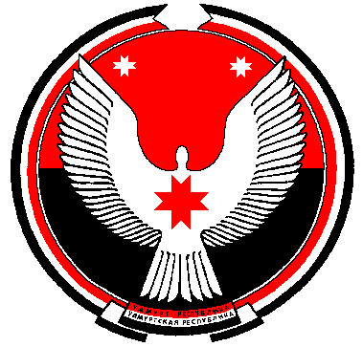

**Совет депутатов муниципального образования**

**«Муниципальный округ Алнашский район Удмуртской Республики»**

**РЕШЕНИЕ**

О внесении изменений в решение Алнашского районного Совета депутатов

от 18 декабря 2020 года №29/233 «О бюджете

муниципального образования «Алнашский район»

на 2021 год и на плановый период 2022 и 2023 годов»

Принято Советом депутатов муниципального образования «Муниципальный округ Алнашский район Удмуртской Республики» 27 октября 2021 года

В соответствии с Бюджетным кодексом Российской Федерации, руководствуясь Уставом муниципального образования «Алнашский район», Совет депутатовмуниципального образования «Муниципальный округ Алнашский район Удмуртской Республики» **РЕШИЛ:**

Внести в решение Совета депутатов муниципального образования «Алнашский район» от 18 декабря 2020 года №29/233 «О бюджете муниципального образования «Алнашский район» на 2021 год и на плановый период 2022 и 2023 годов» следующие изменения:

1. Пункт 1 статьи 1 «Основные характеристики бюджета муниципального образования «Алнашский район» на 2021 год и на плановый период 2022 и 2023 годов» изложить в следующей редакции:

«1) прогнозируемый общий объем доходов на 2021 год согласно классификации доходов бюджетов Российской Федерации в сумме **948052,6** тыс. рублей, в том числе объем межбюджетных трансфертов, получаемых из бюджетов бюджетной системы Российской Федерации, в сумме  **756248,5** тыс. рублей согласно [приложению](consultantplus://offline/main?base=RLAW053;n=44603;fld=134;dst=100156) 1 к настоящему решению;

2) общий объем расходов бюджета муниципального образования «Алнашский район» в сумме **978088,2** тыс. рублей согласно [приложению](consultantplus://offline/main?base=RLAW053;n=44603;fld=134;dst=100156) 2 к настоящему решению.»

2. Пункт 1 статьи 7 «Бюджетные ассигнования дорожного фонда муниципального образования «Алнашский район» изложить в новой редакции:

«1. Утвердить объем бюджетных ассигнований дорожного фонда муниципального образования «Алнашский район» на 2021 год в сумме **74544,4** тыс. рублей, на 2022 год в сумме **54451,8** тыс.рублей и на 2023 год в сумме **54451,8** тыс.рублей.»

4. Приложения 1, 6, 7, 8, 10, 14 изложить в новой прилагаемой редакции.

Опубликовать настоящее решение на официальном сайте муниципального образования «Алнашский район».

Председатель Совета депутатов муниципального

образования «Муниципальный округ Алнашский

район Удмуртской Республики» В.П.Майкова

с. Алнаши

27.10. 2021 г.

№ 2/21

Согласовано:

Отдел правовой

и кадровой работы

Администрации Алнашского района ________________________________________